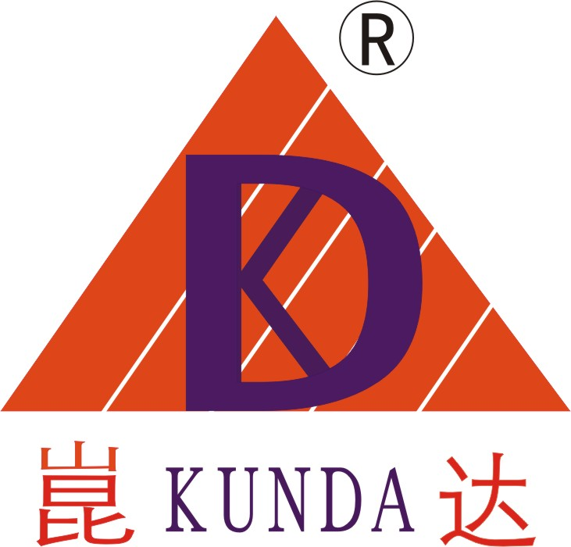 KD-ZM系列复合水泥助磨剂
KD-F系列复合高效液体水泥助磨剂是由含胺化合物，脂肪族化合物，表面活性剂等反应生成的一种新型助磨剂。本产品无毒，无味，无腐蚀，非易燃易爆，其中F1是节能型，掺入量为0.02--0.05%，可以大幅度提高磨机台时产量，对入磨物料含水量较高的水泥粉磨效果更佳；F2是增强型，掺入量为0.05--0.08%，可以提高磨机台时产量10%以上，同时可以增强水泥3天，28天强度2--3兆帕;F3是加强型，掺入量为0.1--0.15%，可以提高磨机台时产量8%以上，同时增加水泥3天，28天强度3--5兆帕。国家水泥质检中心评价该产品配方目前在国内处于领先地位。
一、产品特性
1、提高水泥中混合材掺入量，增加水泥产量，降低成本。
2、提高水泥早期强度并保持后期强度正常发挥。
3、调节水泥凝结时间，使掺入较多混合材的水泥凝结时间调至国家标准正常范围内。
4、改善水泥安定性。
5、助磨功能强，单位水泥的生产电耗相应下降。
6、改善混凝土的物理性能。
二、适用范围
1、适用于通用水泥各品种。
2.对高掺加量混合材的水泥粉磨效果更佳。
三、使用方法及注意事项
1.本产品符合JC/T667-2004水泥助磨剂标准要求。
2、多功能粉体水泥助磨剂按0.5-1.0%的比例（粉体）计量，从磨头前均匀加入水泥磨中与熟料，石膏，混合材等共同粉磨。
3、对于熟料减少比例，企业可根据所用熟料品质和水泥质量要求合理确定。
4.混合材的种类和比例，企业通过试验找出最佳配比掺入量。
5.高效液体水泥助磨剂使用前可进行试验室小磨试验，确定最佳掺加量。
四、包装和贮存
1、本液体产品应储存在密闭容器内，避免日晒，雨淋，冰冻；粉体产品采用复膜塑料编织袋包装，在运输储存过程中严禁雨淋，应放置在干燥场所，严防受潮，长时间放置会引起少量结块，经粉碎后仍可以使用不影响使用效果。
2.本产品保质期为六个月，超过保质期，必须重新检测，合格后方可使用。
五、技术服务
本产品介绍的技术资料以科学为依据，现提供的资料适用于一般情况，不保证产品在特殊条件下的适用性，精确度及可靠性。在实际应用中，本公司可提供技术咨询与技术服务，并可指派技术人员进行现场服务，但不负监督责任。
六、安全说明
接触皮肤用肥皂水清洗，接触到眼睛或粘膜，立即用干净的温水冲洗并及时寻求医疗帮助。

